Σποτ Μαθητείας:https://youtu.be/04LS8RZclD0

ΜΕΤΑΛΥΚΕΙΑΚΟ ΕΤΟΣ – ΤΑΞΗ ΜΑΘΗΤΕΙΑΣ ΤΩΝ ΕΠΑΛ

- Τι ορίζεται ως μαθητεία;
Είναι ένα σχήμα Μάθησης Βασισμένης στην Εργασία (WorkBasedLearning – WBL) που το βασικό του χαρακτηριστικό είναι ότι περιλαμβάνει συστηματικές, μακροχρόνιες περιόδους εναλλαγής μάθησης/εκπαίδευσης στο χώρο εργασίας (Εργασιακός Χώρος) και σε έναν οργανισμό εκπαίδευσης/κατάρτισης (Σχολείο). Ο χρόνος που αφιερώνεται από το μαθητευόμενο στο χώρο εργασίας είναι κατά πολύ μεγαλύτερος από αυτόν κατά τον οποίο βρίσκεται στον εκπαιδευτικό οργανισμό. Επιπλέον:
  - Ο μαθητευόμενος συνδέεται με τον εργοδότη μέσω κάποιας σύμβασης και λαμβάνει αποζημίωση (μισθό).
  - Ο εργοδότης αναλαμβάνει την ευθύνη για το μέρος του προγράμματος εκπαίδευσης/κατάρτισης που πραγματοποιείται στο χώρο εργασίας και
  - οδηγεί στην απόκτηση αναγνωρισμένων προσόντων (qualifications)
European Commission (2013). Work-based learning in Europe: practices and policy pointers, European Union
- Ποιος μπορεί να πάρει μέρος στο πρόγραμμα «Μεταλυκειακό Έτος – Τάξη Μαθητείας των ΕΠΑΛ»;
Για να μπορέσει να πάρει κάποιος μέρος στο πρόγραμμα μαθητείας των ΕΠΑΛ πρέπει να πληροί τρεις προϋποθέσεις. Να είναι:
- Κάτοχος ΑπολυτηρίουΛυκείου (ΕΠΑΛ (Επαγγελματικού Λυκείου ) ή ΓΕΛ (Γενικού Λυκείου))
- Κάτοχος ΠτυχίουΕΠΑΛ (ή πτυχίου παλαιότερου τύπου Τεχνικού Λυκείου)
- Άνεργος (πρέπει να είναι εκτός εκπαίδευσης, κατάρτισης και απασχόλησης)
ΔΕΝ υπάρχει όριο ηλικίας.
- Τι περιλαμβάνει και πόσο διαρκεί το «Μεταλυκειακό Έτος – Τάξη Μαθητείας των ΕΠΑΛ»;
Το «Μεταλυκειακό Έτος – Τάξη μαθητείας των ΕΠΑΛ» αποτελεί ένα προαιρετικό 4^{ο} Έτος.
Ο ενδιαφερόμενος που έχει αποφοιτήσει από ένα τεχνικό λύκειο, εάν το επιθυμεί, εγγράφεται σε τμήμα μαθητείας αντίστοιχης ειδικότητας με το πτυχίο που απέκτησε από το ΕΠΑΛ. Υπογράφει σύμβαση μαθητείας με εργοδότη (Ιδιωτικού ή Δημόσιου Τομέα) ο οποίος συμμετέχει στο πρόγραμμα και δραστηριοποιείται σε τομέα σχετικό με το πτυχίο του μαθητευόμενου.
Κάθε εβδομάδα:
- 1 ημέρα παρακολουθεί 7ωρο εργαστηριακό μάθημα στο ΕΠΑΛ (203 ώρες συνολικά)
- 4 ημέρες, 7 ώρες ημερησίως (28 ώρες/εβδομάδα), εκπαιδεύεται στο χώρο εργασίας από έμπειρο στέλεχος της επιχείρησης,συναφούς επαγγελματικής ειδικότητας (156 ημέρες συνολικά)
Σε όλη τη διάρκεια του προγράμματος ο μαθητευόμενος δικαιούται 12 ημέρες κανονικής άδειας και έως 12 ημέρες αναρρωτική άδεια.
Το όλο πρόγραμμα διαρκεί 1 σχολικό έτος.
- Τι παρέχει στο μαθητευόμενο;
- Ομαλή και προστατευμένη είσοδο στην αγορά εργασίας
- Αμοιβή (το 75% του κατώτατου ημερομισθίου) – 21,78 ευρώ ημερησίως
- Πλήρη ασφάλιση
- Αναγνωρισμένη προϋπηρεσία (156 ένσημα)
- Δυνατότητα αναβάθμισης του πτυχίου τους. Οι μαθητευόμενοι αποκτούν δικαίωμα συμμετοχής στις Εξετάσεις Πιστοποίησης για απόκτηση Πτυχίου Επιπέδου 5 (Πτυχίο αντίστοιχο των ΙΕΚ). (Τα ΕΠΑΛ παρέχουν πτυχίο επιπέδου 4)
- Πως μπορεί ένας εργοδότης να συμμετάσχει στο πρόγραμμα;
Κάθε χρόνο, το Μάιο, το Υπουργείο Παιδείας και Θρησκευμάτων κάνει πρόσκληση στους Δημόσιους και Ιδιωτικούς φορείς να προσφέρουν θέσεις μαθητείας στο πρόγραμμα. Οι ενδιαφερόμενοι εργοδότες μπαίνουν στην πλατφόρμα του ΟΑΕΔ και υποβάλλουν Αγγελία θέσης Μαθητείας, δηλώνοντας ποιες ειδικότητες μαθητευόμενων τους ενδιαφέρουν.
Ακόμα, ένας εργοδότης μπορεί να προσφέρει «Δεσμευμένη Θέση» δηλαδή να προσφέρει θέση για συγκεκριμένο μαθητευόμενο.
- Όλοι οι εργοδότες που προσφέρουν θέση θα μπουν στο πρόγραμμα;
Όχι. Ο εργοδότης προσφέρει θέση και εάν βρεθεί μαθητευόμενος που ταιριάζει με το προφίλ της προσφερόμενης θέσης, ο υπεύθυνος εκπαιδευτικός έρχεται σε επαφή με τον εργοδότη και τον ενημερώνει.
Ο εργοδότης συναντιέται με τον μαθητευόμενο και μόνο όταν συμφωνήσουν όλοι οι εμπλεκόμενοι προχωράμε σε υπογραφή σύμβασης και τοποθέτηση του μαθητευόμενου στην θέση μαθητείας.
- Τι συμβαίνει εάν ο εργοδότης κατά τη διάρκεια του προγράμματος θέλει να αποχωρήσει;
Κανένα πρόβλημα. Εάν, για τον οποιοδήποτε λόγο, ο εργοδότης δεν επιθυμεί τη συνέχιση του προγράμματος της μαθητείας στην επιχείρηση του, έρχεται σε επαφή με τον υπεύθυνο επόπτη καθηγητή, συζητάνε το πρόβλημα και εάν δεν υπάρχει τρόπος να λυθεί, ο εκπαιδευτικός μετακινεί τον μαθητευόμενο σε άλλη θέση μαθητείας.
- Τι κοστίζει ο μαθητευόμενος στο εργοδότη;
Ο εργοδότης που θα δεχθεί μαθητευόμενο στην επιχείρηση του, επιβαρύνεται με 9,30 ευρώ την ημέρα. Στο ποσό αυτό περιλαμβάνεται τόσο η αμοιβή του μαθητευόμενου όσο και οι ασφαλιστικές εισφορές. Το υπόλοιπο ποσό (16,54 ευρώ/ημέρα) επιδοτείται από το πρόγραμμα ΕΣΠΑ κατευθείαν στον Μαθητευόμενο.
- Τι κερδίζει ο εργοδότης από τη μαθητεία;
Τα κυριότερα οφέλη του εργοδότη είναι ότι:
- Έχει τη δυνατότητα να Εκπαιδεύσει, με χαμηλό κόστος, ένα άτομο το οποίο στη συνέχεια θα κρατήσει στην επιχείρηση του.
- Ακόμα και εάν δεν χρειάζεται τη συγκεκριμένη χρονική περίοδο προσωπικό, βοηθάει στη δημιουργία εκπαιδευμένου προσωπικού που θα μπορούσε να καλύψει μελλοντικές ανάγκες.
- Το εκπαιδευμένο προσωπικό έχει ενημερωμένες δεξιότητες, προσαρμοσμένες στις ανάγκες τις αγοράς εργασίας.
- Έχει τη δυνατότητα βρει προσωπικό με βασική επαγγελματική κατάρτιση. Έχουμε διαπιστώσει ότι στα Χανιά, οι εργοδότες σε πολλές ειδικότητες (ηλεκτρολόγοι, ψυκτικοί, συνεργία αυτοκινήτων κλπ) αντιμετωπίζουν τεράστιο πρόβλημα στο να βρουν προσωπικό με βασική επαγγελματική κατάρτιση. Αυτό οφείλεται στο ότι οι περισσότεροι νέοι ασχολούνται με τον τουρισμό, ακόμα και εάν έχουν πάρει ένα τεχνικό πτυχίο. Μέσα από τη διαδικασία της Μαθητείας πολλοί από αυτούς ανακαλύπτουν τις επιλογές που έχουν και οι οποίες ήταν και ο αρχικός τους στόχος.
- Η μαθητεία αποτελεί φθηνή μορφή εργασίας;
Όχι. Η μαθητεία για πολλές ειδικότητες βελτιώνει τις συνθήκες με τις οποίες οι νέοι εισέρχονται στην αγορά εργασίας και προσφέρει ασφαλιστικές δικλείδες ώστε να αποτραπεί η εκμετάλλευση του θεσμού από τους εργοδότες.
- Σε ειδικότητες όπως Βοηθοί Νοσηλευτών και Βοηθοί Φαρμακείου, εδώ και χρόνια, είναι θεσμοθετημένη η υποχρεωτική, άμισθη και ανασφάλιστη πρακτική άσκηση. Οι Βοηθοί Νοσηλευτών, απόφοιτοι των ΕΠΑΛ, έπρεπε να κάνουν πρακτική άσκηση 6 μηνών σε δημόσια νοσοκομεία ή ιδιωτικές κλινικές και οι Βοηθοί Φαρμακείου 1 χρόνο σε δημόσια και ιδιωτικά φαρμακεία, για να αποκτήσουν άδεια άσκησης. Αυτή η πρακτική άσκηση δεν αμειβόταν. Επίσης για την επιβεβαίωση της πρακτικής άσκησης απαιτούταν μία απλή βεβαίωση του φορέα πρακτικής και όχι ένσημα, καθώς οι πρακτικά ασκούμενοι δε λάμβαναν ασφάλιση. Οι μαθητευόμενοι των παραπάνω ειδικοτήτων, μέσω της μαθητείας, αμείβονται και λαμβάνουν πλήρη ασφάλιση από την πρώτη μέρα της εκπαίδευσης τους. Επίσης ο χρόνος της μαθητείας προσμετρείται στον απαιτούμενο χρόνο για την άδεια άσκησης.
- Σε ειδικότητες όπως Βοηθοί Ψυκτικών, Ηλεκτρολόγων κλπ. για την απόκτηση άδειας άσκησης επαγγέλματος απαιτούνται ένσημα 2 ετών. Οι απόφοιτοι των ΕΠΑΛ, εάν κατάφερναν να βρουν κάποιον τεχνίτη να τους δεχθεί ως βοηθούς, περνούσαν ένα μεγάλο διάστημα «δοκιμαστικής περιόδου» κατά την οποία είτε δεν λάμβαναν ένσημα ή είτε τα ένσημα που λάμβαναν δεν ήταν της ειδικότητας τους. Έτσι δεν μπορούσαν να αποκτήσουν άδεια άσκησης επαγγέλματος και εγκλωβίζονταν για χρόνια χωρίς τη δυνατότητα επαγγελματικής εξέλιξης. Με τη μαθητεία αποκτούν ένσημα, τα οποία προσμετρούνται στα απαιτούμενα για την άδεια άσκησης επαγγέλματος, από την πρώτη μέρα. Επιπλέον γνωρίζουμε ότι, μετά το πέρας της μαθητείας, η πλειοψηφία των μαθητευόμενων που το επιθυμεί, βρίσκει ασφαλισμένη εργασία στην ειδικότητα τους, στον ίδιο ή άλλο εργοδότη.
- Κάθε μαθητευόμενος τοποθετείται δίπλα σε έμπειρο στέλεχος της επιχείρησης ο οποίος είναι υπεύθυνος για την εκπαίδευση του μαθητευόμενου. Η τήρηση αυτού του όρου ελέγχεται από τον επόπτη καθηγητή και η μη τήρηση του είναι λόγος λήξης της σύμβασης. Σε καμία περίπτωση ο μαθητευόμενος δεν λειτουργεί αυτόνομα σε θέση εργασίας.
- Οι εργοδότες μπορούν να απασχολήσουν περιορισμένο αριθμό μαθητευόμενων στην επιχείρηση τους, ώστε να αποφευχθεί η κάλυψη πάγιων αναγκών από μαθητευόμενους.
ΑΡΙΘΜΟΣ ΕΡΓΑΖΟΜΕΝΩΝ ΕΠΙΧΕΙΡΗΣΗΣ  (με σχέση εξαρτημένης εργασίας) | ΑΝΩΤΑΤΟΣ ΑΡΙΘΜΟΣ ΘΕΣΕΩΝ ΜΑΘΗΤΕΙΑΣ ΟΛΩΝ ΤΩΝ ΔΟΜΩΝ ΕΠΑΓΓΕΛΜΑΤΙΚΗΣ ΕΚΠΑΙΔΕΥΣΗΣ ΚΑΙ ΚΑΤΑΡΤΙΣΗΣ (ΕΠΑ.Σ - ΕΠΑ.Λ - ΙΕΚ)
Ατομική Επιχείρηση | 1
1 έως 5 | 1
6 έως 10 | 2
11 έως 14 | 2
15 έως 20 | 3
21 έως 26 | 4
27 έως 32 | 5
33 έως 38 | 6
39 έως 44 | 7
45 έως 50 | 8
51 έως 55 | 9
56 έως 61 | 10
Σημειώνεται ότι:
Α) Οι εργοδότες που απασχολούν από 10 και πάνω εργαζόμενους μπορούν να δέχονται μαθητευόμενους που αντιστοιχούν στο 17% των εργαζομένων εξαρτημένης εργασίας με ανώτατο όριο τα 40 άτομα σε κάθε περίπτωση, αν ο αριθμός που προκύπτει από την ποσόστωση είναι μεγαλύτερος.
Β) Οι εργοδότες που απασχολούν πάνω 250 εργαζόμενους μπορούν να δέχονται μαθητευόμενους που αντιστοιχούν στο 17% των εργαζομένων εξαρτημένης εργασίας με ανώτατο όριο τα 40 άτομα ανά υποκατάστημα σε κάθε περίπτωση, αν ο αριθμός που προκύπτει από την ποσόστωση είναι μεγαλύτερος.

- Ποια είναι η πορεία του «Μεταλυκειακό Έτος – Τάξη Μαθητείας των ΕΠΑΛ» στην Ελλάδα;
Το «Μεταλυκειακό Έτος – Τάξη Μαθητείας των ΕΠΑΛ» ξεκίνησε το 2017 και φέτος υλοποιείται η Δ΄Φάση Εφαρμογής του. Είναι ένας εξαιρετικά πετυχημένος θεσμός με αυξανόμενη αποδοχή τόσο από τους μαθητευόμενους όσο και από τις επιχειρήσεις. Μάλιστα, σύμφωνα με το δελτίο τύπου που εξέδωσε το Υπουργείο Παιδείας και Θρησκευμάτων, η Ευρωπαϊκή Επιτροπή, στην ετήσια έκθεση για τα Διαρθρωτικά και Επενδυτικά Ταμεία, απέδωσε τα εύσημα στην Ελλάδα για το «Μεταλυκειακό Έτος - Τάξη μαθητείας των ΕΠΑΛ», παραθέτοντας το ως το παράδειγμα καλής πρακτικής του Ευρωπαϊκού Κοινωνικού Ταμείου (ΕΚΤ) τόσο σε εθνικό (factsheet_el) όσο και σε ευρωπαϊκό επίπεδο (factsheet_eu) και χαρακτήρισε τη διάδοση των προγραμμάτων μαθητείας σε όλη τη χώρα ως πορεία προς την αριστεία.
- Ποια είναι η πορεία του «Μεταλυκειακό Έτος – Τάξη Μαθητείας των ΕΠΑΛ» στα Χανιά
Τα Χανιά «αγκάλιασαν» το θεσμό από την αρχή της λειτουργίας του το 2017 και έχουν συμβάλει τα μέγιστα στη ευρωπαϊκή διάκριση του θεσμού. Τα σημαντικότερα επιτεύγματα σε τοπικό επίπεδο είναι:
- Η δημιουργία του «Γραφείου Υποστήριξης Μαθητείας των ΕΠΑΛτης ΔΔΕ Χανίων».
Ο Δ/ντης Δ/θμιαςΕκπ/σης Χανίων κος Σ. Ζερβάκης, διαβλέποντας τις ανάγκες αλλά και τις προοπτικές του θεσμού, έκρινε αναγκαία την ύπαρξη ατόμων που θα υποστηρίξουν τους υπόλοιπους εκπαιδευτικούς στο έργο τους, αλλά και που θα επιφορτιστούν με την ενημέρωση των εργοδοτών και των μαθητών της περιοχής. Έτσι, κατά τη Β΄ φάση εφαρμογής του θεσμού, δημιούργησε στη ΔΔΕ Χανίων το «Γραφείου Υποστήριξης Μαθητείας των ΕΠΑΛ της ΔΔΕ Χανίων», το οποίο λειτούργησε ως κανάλι επικοινωνίας μεταξύ του υπουργείου, των σχολείων και των εργοδοτών. Με αυτό τον τρόπο τα προβλήματα που παρουσιάζονταν επιλύονταν με γρήγορο και αποτελεσματικό τρόπο, δημιουργώντας έτσι μία θετική εικόνα του θεσμού στην Τοπική Κοινωνία. Επίσης, το γραφείο ανέλαβε την ενημέρωση των εργοδοτών, σε προσωπικό επίπεδο, δημιουργώντας ένα κλίμα εμπιστοσύνης προς το θεσμό, πετυχαίνοντας έτσι θεαματικά αποτελέσματα ως προς τις προσφερόμενες θέσεις. Ακόμα, μέσα από τις δράσεις ενημέρωσης των μαθητών που υλοποιεί, έχει συμβάλει στη συνεχώς αυξανόμενησυμμετοχή τους στο πρόγραμμα. Ήταν τόσο μεγάλη η επιτυχία του «Γραφείου Υποστήριξης Μαθητείας των ΕΠΑΛ της ΔΔΕ Χανίων», ώστε στη συνέχεια το Υπουργείο Παιδείας θεσμοθέτησε την ύπαρξη Υπεύθυνου Μαθητείας σε όλες τις ΔΔΕ στην Ελλάδα.
- Η προσέλκυση εργοδοτών στο πρόγραμμα.
Φέτος, κατά την Δ΄ Φάση εφαρμογής του προγράμματος, προσφέρθηκαν 148 θέσεις από δημόσιους φορείς και 95 από ιδιωτικές επιχειρήσεις, που όπως φαίνεται και από τα διαγράμματα που ακολουθούν, είναι από τις περισσότερες που έχουν προσφερθεί πανελλαδικά. Αντίστοιχη εικόνα είχε επιτευχθεί και κατά τις 2 προηγούμενες φάσεις υλοποίησης.

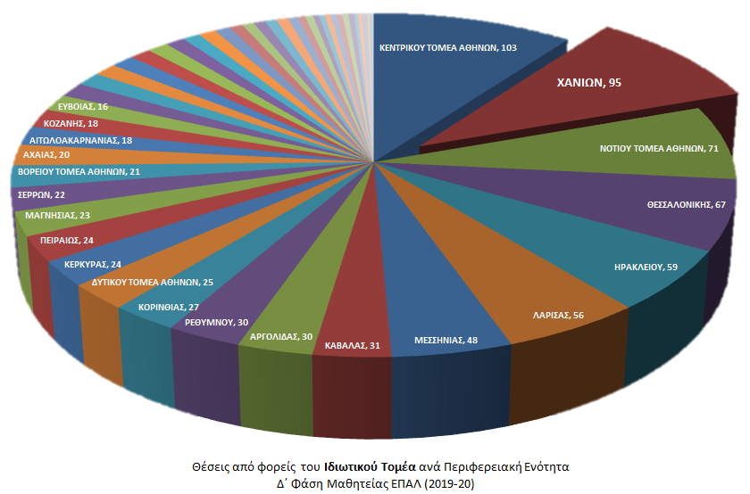

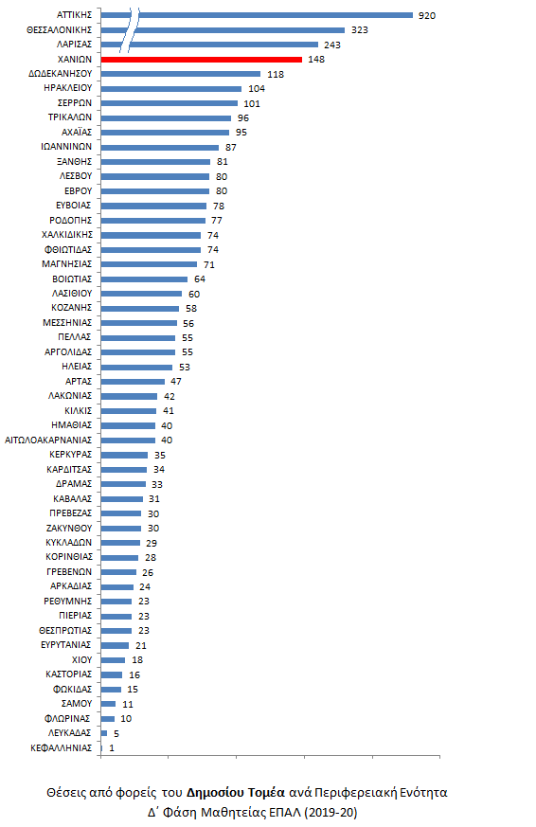

- Η αύξηση των προσφερόμενων τμημάτων
Δ.Δ.Ε. | Αρ. τμημάτων που προκηρύχθηκαν | Αρ. τμημάτων που λειτούργησαν
Ηρακλείου | 11 | 7
Λασιθίου | 4 | 1
Ρεθύμνου | 5 | 2
Χανίων | 18 | 12
Σύνολο Κρήτης | 38 | 22
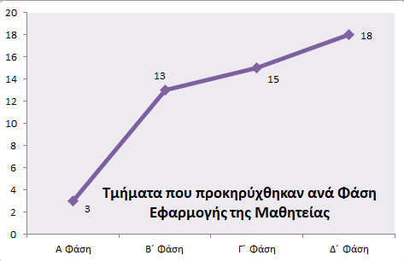
Τα προσφερόμενα τμήματα κάθε χρόνο έχουν μια σταθερά αυξανόμενη πορεία, καλύπτοντας φέτος σχεδόν το σύνολο των ειδικοτήτων των ΕΠΑΛ της ΔΔΕ Χανίων. Ο μεγάλος αριθμός θέσεων, οι οποίες μέσα από το συντονισμό που έγινε από το «Γραφείο Υποστήριξης Μαθητείας των ΕΠΑΛ της ΔΔΕ Χανίων» ήταν ορθολογικά

κατανεμημένες ανά ειδικότητα,οδήγησε στην προκήρυξη τμημάτων σε 18 ειδικότητες, προσελκύοντας αιτήσεις μαθητευόμενων όχι μόνο από τις άλλες ΔΔΕ της Κρήτης, αλλά και από την υπόλοιπη Ελλάδα.
- Η αύξηση της συμμετοχής των μαθητών
Επιπλέον, οι μαθητές, όντας πιο ενημερωμένοι, και αναγνωρίζοντας την επιτυχία και τα οφέλη του θεσμού, έχουν σταθερά αυξανόμενη συμμετοχή. Φέτος οι αιτήσεις των μαθητευόμενων παρουσίασαν αύξηση 23,8% σε σχέση με πέρυσι.
Τελικά, μετά την έγκριση λειτουργίας των τμημάτων από το ΥΠΑΙΘ, στη ΔΔΕ Χανίων, λειτούργησαν τα 12 από τα 22 τμήματα που λειτουργούν σε όλη την Κρήτη και εγγράφηκαν 129 μαθητευόμενοι (20 περισσότεροι από πέρυσι).
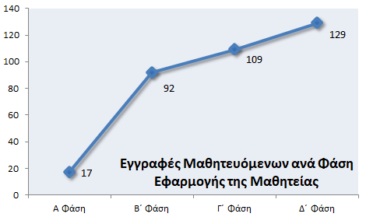

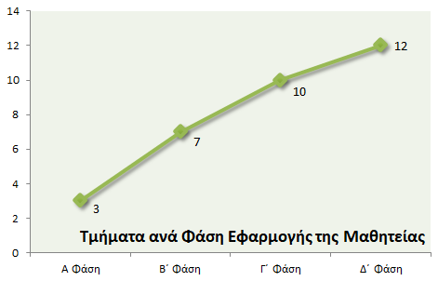

Εδώ θα πρέπει να τονιστεί ότι οι εγγραφές των μαθητών θα ήταν περισσότερες αλλά κάποια τμήματα δεν λειτούργησαν λόγω έλλειψης καθηγητών και όχι διότι δεν υπήρξε ενδιαφέρον από τους μαθητευόμενους.
- Τι θα μπορούσε να βελτιωθεί
Όπως κάθε μεταρρύθμιση στην Ελλάδα έτσι και το «Μεταλυκειακό Έτος – Τάξη Μαθητείας των ΕΠΑΛ» ξεκίνησε με πολλά προβλήματα που όμως λύνονται στην πορεία του χρόνου.
Αυτή τη στιγμή υπάρχει ένα πολύ καλό θεσμικό πλαίσιο και μια σαφής διαδικασία, τα οποία βελτιώνονται με την πορεία του χρόνου.
Το κυριότερο πρόβλημα που εξακολουθεί να υπάρχει είναι η γραφειοκρατία που βαραίνει τους εκπαιδευτικούς και τα σχολεία. Οι Διευθυντές των ΕΠΑΛκαλούνται να λειτουργήσουν ένα «δεύτερο σχολείο» μέσα στο ήδη υπάρχον. Αυτή τη στιγμή υπάρχουν ΕΠΑΛ στα Χανιά τα οποία έχουν περισσότερους από 50 μαθητευόμενους. Δηλαδή όσους ή και περισσότερους από ένα μικρό περιφερειακό ΕΠΑΛ. Ο Διευθυντής του σχολείου λοιπόν, καλείται, πέρα από το σχολείο του, να διευθύνει και ένα μικρό σχολείο ακόμα, το οποίο έχει τους δικούς του καθηγητές, τις δικές του διαδικασίες κλπ. Αυτό δημιουργεί δυσαρέσκεια από μέρους των Διευθυντών και περιορισμούς στην περαιτέρω αύξηση των μαθητευόμενων.
Επιπλέον, οι καθηγητές της Μαθητείας καλούνται να επιτελέσουν ρόλους πέρα των γνωστών. Πρέπει να είναι εργασιακοί σύμβουλοι, λογιστές και καθηγητές ταυτόχρονα. Ακόμα πρέπει να συντηρούν, να ελέγχουν και να ενημερώνουν κάθε μήναένα τεράστιο αρχείο εγγράφων ενώ παράλληλα συνεχίζουν την εργασία τους ως καθηγητές του σχολείου.
Και όλα αυτά χωρίς να τους παρέχεται κανένα κίνητρο (υλικό ή ηθικό). Όλοι οι εκπαιδευτικοί που εμπλέκονται στη μαθητεία το κάνουν εθελοντικά διότι πιστεύουν στην αναγκαιότητα της ύπαρξης της μαθητείας στην επαγγελματική εκπαίδευση.
Τέλος, το πρόβλημα που φάνηκε πολύ έντονα φέτος ήταν η έλλειψη καθηγητών. Πολλά από τα τμήματα που λειτουργούν απασχολούν αναπληρωτές καθηγητές. Αυτό δεν είναι θετικό καταρχήν διότι οιπροσλήψεις τους καθυστερούν με αποτέλεσμα να προκαλούνται και μεγάλες καθυστερήσεις στην έναρξη του προγράμματος. Επιπλέον, ο θεσμός για την επιτυχία του έχει την ανάγκη της συνέχειας και της προσωπικής επαφής που δεν μπορεί να επιτευχθεί εάν οι καθηγητές οι οποίοι ασχολούνται σε αυτό αλλάζουν κάθε χρόνο.

